关于海淀区中小学校切实开展
爱国卫生运动的通知

各中小学、职业学校：
根据全国爱卫会及市区级文件的精神，要求各地、各部门要认真贯彻落实国务院决策部署，迅速行动起来，以春夏季传染病防控为重点，大力开展爱国卫生运动。现将海淀区爱卫会转发《北京市爱卫会关于转发<全国爱卫会关于大力开展爱国卫生运动切实做好春夏季传染病防控工作的通知>的通知》的通知转发给你们，请各校积极按照文件有关要求，做好卫生防病宣传、环境卫生整治等爱国卫生活动。
附件：转发《北京市爱卫会关于转发<全国爱卫会关于大力开展爱国卫生运动切实做好春夏季传染病防控工作的通知>的通知》的通知

海淀区教委中小学卫生保健所
2013年4月22日

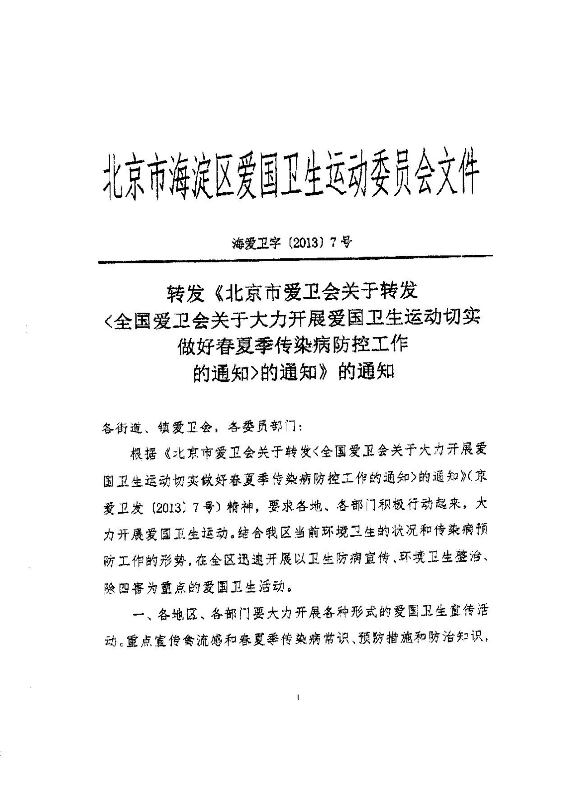
附件：

